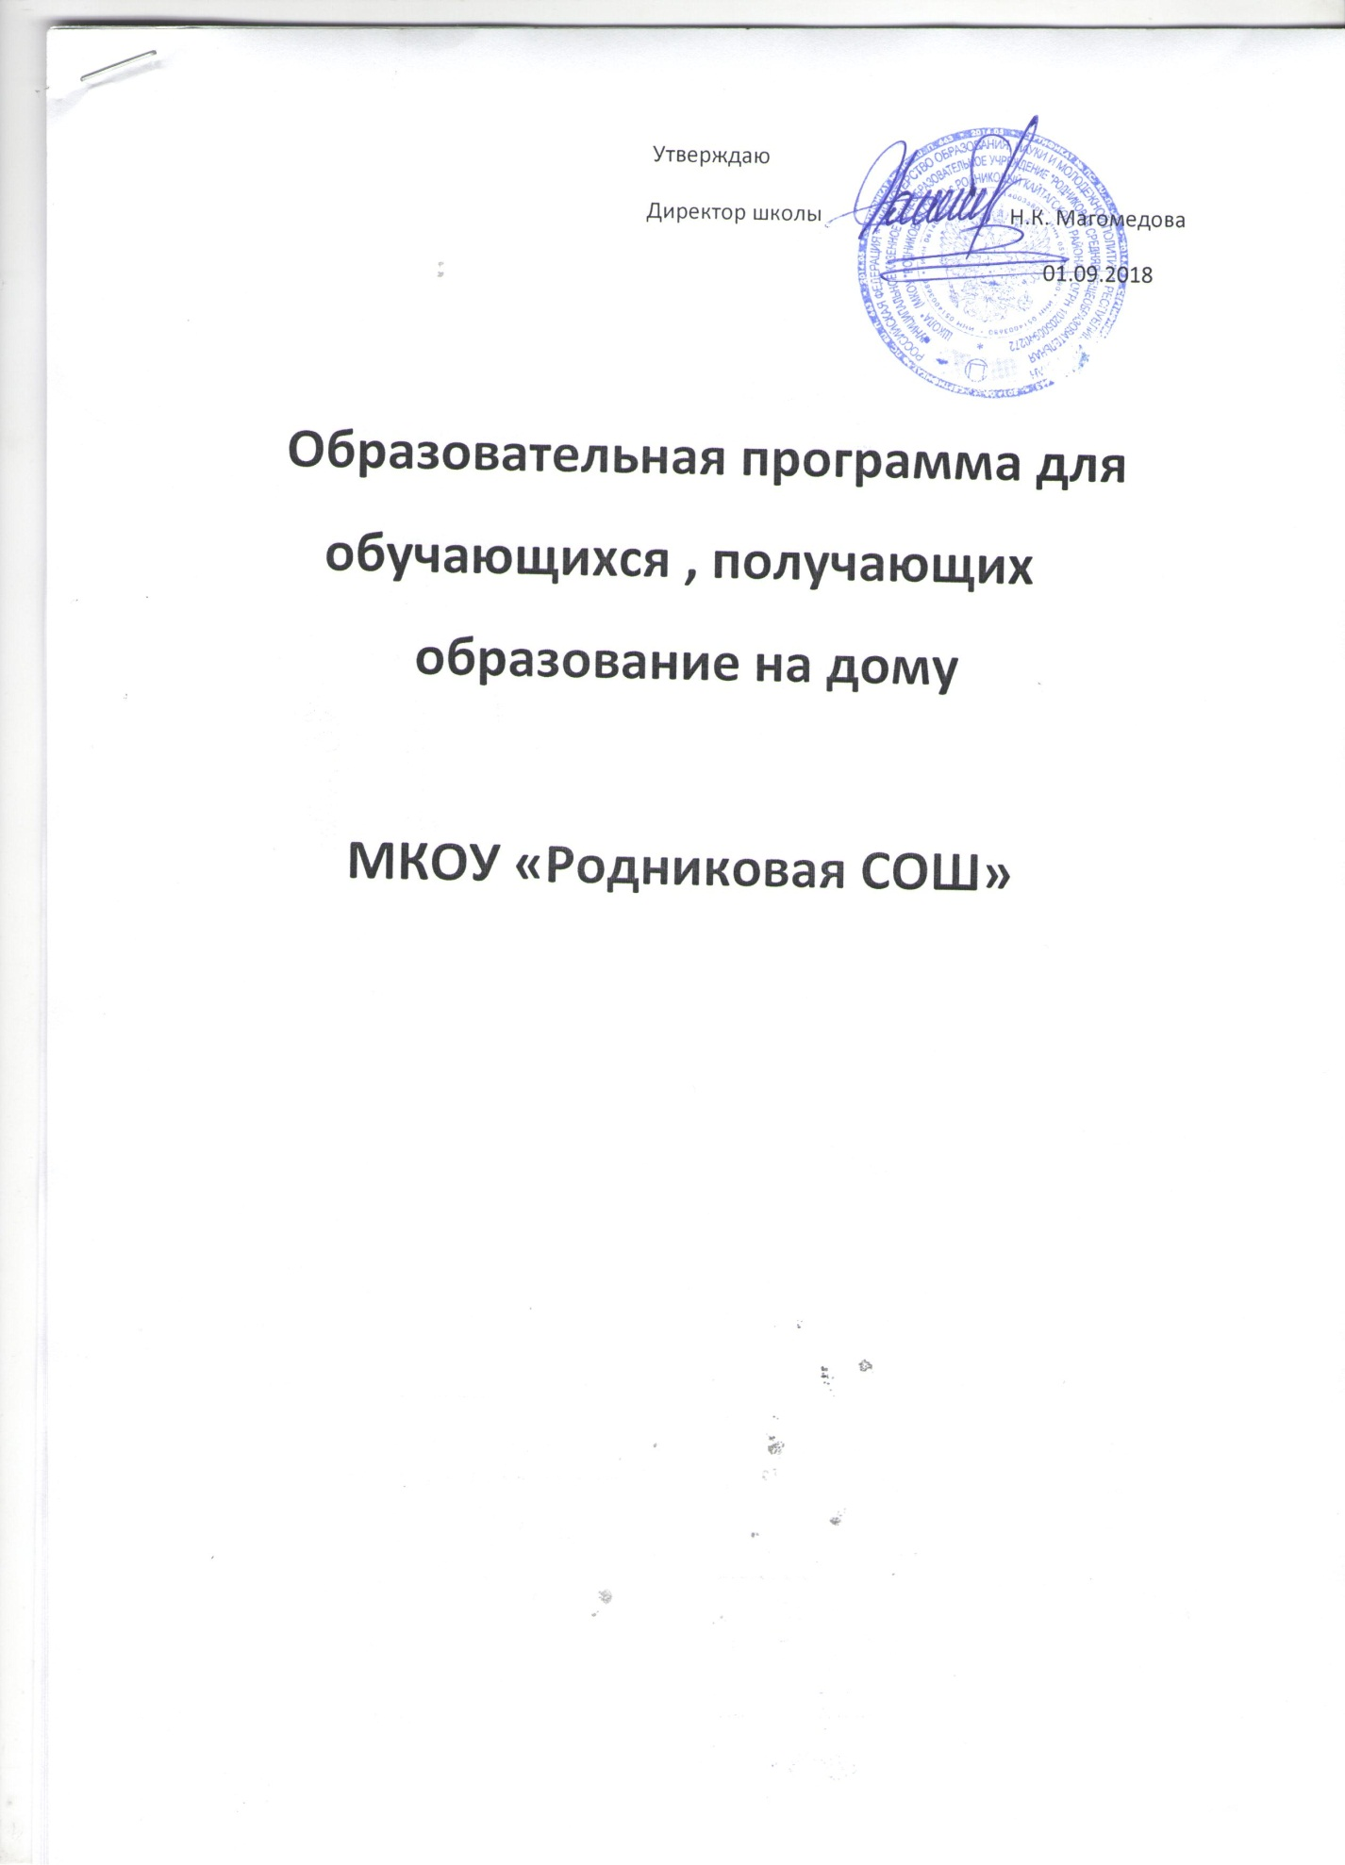

Содержание

1Пояснительная записка

2.Целевое назначение адаптированной,,образовательной программы

3.Задачи программы

4.Принципы разработки и реализации программы

5.Условия реализации программы

6.Содержание рабочих программ по учебным предметам

7.Педагогические технологии,,формы и методы обучения

и воспитания детей с ОВЗ

8.Аттестация учащихся

9.Индивидуальный учебный план

10. Этапы программы и ответственные за их реализацию

11.Предполагаемые результаты реализации программы

Пояснительная записка

,В соответствии с ч.1,ст.79 Федерального закона «Об образовании в

Российской Федерации» от 29.12.2012 № 273 (далее- Федеральный закон

"Об образовании в Российской Федерации.),установлено: «…содержание

образования и условия организации обучения и воспитания обучающихся с

ограниченными возможностями здоровья (далее-ОВЗ)

определяются адаптированной образовательной программой, а для инвалидов также в соответствии с индивидуальной программой реабилитации инвалида». В связи с этим в МКОУ «Родниковая СОШ» разработана адаптированная основная образовательная программа для следующих категорий обучающихся:

-детей с ОВЗ, получающих образование в форме индивидуального

обучения на дому,,в том числе детей-инвалидов;

-детей с ОВЗ,получающих образование в форме дистанционного

обучения, в том числе детей -инвалидов;

Данная программа дает возможность детям с ОВЗ,

-освоить основную образовательную программу на доступном им

Уровне;

-повысить уровень личностного развития и образования,

-восполнить,пробелы предшествующего обучения и воспитания,

-повысить уровень познавательной и эмоциональной и личностной

сферы,

,,,,,,,,,,,,,,,,,,и предусматривает5

,,,,,,,-,организацию безбарьерной,,развивающей предметной среды6,

,,,,,,,-,создание атмосферы эмоционального комфорта6,

,,,,,,,-,,формирование взаимоотношений в духе сотрудничества и принятия

особенностей и возможностей каждого ребенка6,

,,,,,,-,использование вариативных форм получения образования6,

,,,,,,-,,участие в образовательном процессе,,разных специалистов и педагогов5,

,,,,,,,,,,,,,,,,,,,,,,,,,,,,,-педагог-психолог6,

,,,,,,,,,,,,,,,,,,,,,,,,,,,,,-,социальный педагог6,

,,,,,,,,,,,,,,,,,,,,,,,,,,,,,-,,учителя-,предметники6,

,,,,,,,,,,,,,,,,,,,,,,,,,,,,,-,медсестра.,

,,,,>.,Целевое назначение адаптированной,,образовательной программы

,,,,,,,>.=.,Содействие получению учащимися с ограниченными возможностями

здоровья качественного образования,, необходимого для реализации образовательных запросов и дальнейшего профессионального самоопределения6,,,,,,,,,,,,,,,,,,,,,,,,,,,,,,,,,,,,,,,,,,,,,,,,,,,,,,,

,,,,,,>.>.,Оказание комплексной психолого-социально-педагогической помощи

и поддержки обучающимся с ограниченными возможностями здоровья и их

родителям,\*законным представителям в освоении основной образовательной

программы основного и среднего общего образования6,

,,,,,,,>.?.,Социальная адаптация детей с ограниченными возможностями здоровья посредством индивидуализации и дифференциации,,образовательного

процесса.,

>.@., Формирование социальной компетентности обучающихся с ограниченными возможностями здоровья,, развитие адаптивных способностей личности для самореализации в обществе.,

,,,,,,,,,,,,,,,,,,,,,,,,,,,,,,,,,?.,Задачи программы

,,,,,,,,,,?.=., Своевременное выявление детей с трудностями адаптации,, обусловленными ограниченными возможностями здоровья.,,

,,,,,,,,,?.>., Определение особых образовательных потребностей детей с ограниченными возможностями здоровья,,детей-инвалидов.,,

,,,,,,,,,?.?.Создание условий,, способствующих освоению детьми с ограниченными возможностями здоровья основной образовательной программы основного или среднего общего образования и их интеграции в образовательной

организации.,

,,,,,,,,,,,,,?.@.,Разработка и реализация индивидуальных учебных планов,,,организация индивидуальных и,\*или), групповых занятий для детей с выраженным нарушением в физическом и,\*или),психическом развитии.,,

,,,,,,,,,,,,?.A., Обеспечение возможности обучения и воспитания по дополнительным образовательным программам и получения дополнительных образовательных услуг.,

,,,,,,,,,,,?.1.Оказание консультативной и методической помощи родителям,,

(законным представителям),детей с ограниченными возможностями здоровья

по медицинским,,социальным,,правовым и другим вопросам.,,

@.,Принципы разработки и реализации программы

,,,,,,,,,@.=. Принцип гуманизации,-, предполагает осуществление личностноориентированного подхода,, направленного на общее развитие личности с

ОВЗ,,его социализацию,,максимальную интеграцию в современную жизнь.,

,,,,,,,,@.>., Принцип индивидуального подхода,-, предполагает необходимость

определения индивидуальной цели воспитания и обучения,,отбора содержания,,выбора форм и методов обучения для,,каждого ребенка с ОВЗ с учетом

его профессиональных и образовательных потребностей,, возможностей и

условий воспитания.,

,,,,,,,@.?.,Принцип системности,-, обеспечивает единство образования,, диагностики,, коррекции и развития учащихся с ОВЗ,, т., е., системный подход к

анализу особенностей их развития и коррекции нарушений,, а также всесторонний многоуровневый подход к решению проблем ребёнка6,

,,,,,,,,@.@., Принцип интегрированного подхода,-,,предполагает интеграцию

обучения и коррекции путем включения в рабочую учебную программу коррекционной составляющей,, ориентированной на первичные дефекты,, представленные в структуре нарушений развития учащегося.,

,,,,,,,@.A.,,Принцип непрерывности,-, гарантирует непрерывность педагогической помощи учащимся с ОВЗ до полного решения проблемы или определения подхода к её решению.,

,,,,,,,@.1.,, Принцип комплексного взаимодействия всех участников образовательного процесса в ходе реализации АОП,,-, предполагает постоянное сотрудничество педагогов,, психолога,,,администрации ОУ,, медицинских работников и других специалистов для наиболее успешной реализации цели

обучения учащегося с ОВЗ по АОП.,

,,,,,,,@.2.,Принцип приоритета самостоятельных форм образовательной деятельности,-, предполагает максимальную активность и самостоятельность

учащегося в ходе обучения.,

A.,Условия реализации программы

,,,,,,,,,,,,,,,,,,,,,,,,,,,Организационные условия

Данная программа предусматривает как вариативные формы обучения,,

так и различные варианты специального сопровождения учащихся с ограниченными возможностями здоровья.,Это могут быть формы обучения в общеобразовательном классе по общей образовательной программе или по индивидуальной программе6, с использованием надомной и,\*или),дистанционной

форм обучения.,

,,,,,,,,,,,,,Психолого-педагогическое обеспечение включает5,

,,,,,,,,,,,-,оптимальный режим учебных нагрузок6,

,-,коррекционную,,направленность учебно-воспитательного процесса6,

,,,,,,,,,,,-,учёт индивидуальных особенностей ребёнка6,

,,,,,,,,,,,-,соблюдение комфортного психоэмоционального режима6,,,,,,,,,,,

,,,,,,,,,,,-,использование современных педагогических технологий6,

,,,,,,,,,,,-,оздоровительный и охранительный режим6,

,,,,,,,,,,,-,укрепление физического и психического здоровья6,

-,,профилактику физических,,умственных и психологических перегрузок обучающихся6,

,,,,,,,,,,,-,,соблюдение санитарно-гигиенических правил и норм6,

,,,,-, участие всех детей с ограниченными возможностями здоровья,,

независимо от степени выраженности нарушений их развития,, вместе с

нормально развивающимися детьми в воспитательных,, культурноразвлекательных,, спортивно-оздоровительных и иных досуговых

мероприятиях.,

Данная работа обеспечивается взаимодействием следующих специалистов и

педагогов5,

,,,,,,,,,,,-,педагог-психолог6,

,,,,,,,,,,,-,социальный педагог6,

,,,,,,,,,,,-,учителя-,предметники6,

,,,,,,,,,,,-,классный руководитель6,

,,,,,,,,,,,-,медсестра.,,

Медсестра контролирует соблюдение требований СанПин,>.@.>.>3>=-=<.,

Педагог,-,психолог проводит диагностику эмоциональной сферы,, эстетических и познавательных потребностей и,,оказывает помощь ребенку и родителям,\*законным представителям), в решении сложных социальноэмоциональных проблем.,

Совместно с социальным,,педагогом,,педагогом,,психологом,,и медсестрой

комплексное психолого-педагогическое и,,медико-социального сопровождения учащихся с целью создания условий для их наиболее полной самоорганизации и освоения образовательных программ осуществляет классный руководитель и учителя,,предметники.,

,,,,,,,,,,,,,,,,,,,,Программно-методическое обеспечение5,

,,,,,,,,,-УМК и,,рабочие программы по учебным предметам6,

,,,,,,,,,,-,,диагностический и коррекционно-развивающий инструментарий,,

необходимый для осуществления профессиональной деятельности учителя,,

педагога-психолога,,социального педагога6,

,,,,,,,,,,-,,цифровые образовательные ресурсы.

,,,,,,,,,,,,,,,,,,,,,,,,,,,,,,,Кадровое обеспечение5,

Обучение детей с ОВЗ,,осуществляют педагоги и,,специалисты соответствующей квалификации,, имеющие специализированное образование,, прошедшие обязательную курсовую или другие виды профессиональной подготовки., Уровень квалификации для каждой занимаемой должности соответствует квалификационным характеристикам по соответствующей должности.,

,,,,,,,,,,,,,,,,,,,,,Материально-техническое обеспечение5,

,-, наличие откидных пандусов и,, специально оборудованных учебных

мест6,

,-,, приобретение универсальных цифровых планшетов,, для обучения

детей с ОВЗ6,

,-,установка полов без перепадов и порогов6,

,-, расширение дверных проемов и установка поручней на путях

движения.,

,,,,,,,,,,,,,,,,,,,,Информационное обеспечение

-, создание информационной образовательной среды для дистанционной

формы обучения детей,, имеющих трудности в передвижении,, с

использованием современных информационно-коммуникационных

технологий.

-, создание системы широкого доступа детей с ограниченными

возможностями здоровья,,родителей,\*законных представителей),,педагогов к

сетевым источникам информации,,к информационно-методическим фондам,,

предполагающим наличие методических пособий и рекомендаций по всем

направлениям и видам деятельности,, наглядных пособий,,мультимедийных,,

аудио-,и видеоматериалов.,

,,,,,,,,,,,,,,,1.,Содержание рабочих программ по учебным предметам

,,,,Рабочие программы для учащихся с ОВЗ составляются на основе примерных программ по предметам., Они соответствуют требованию ФКГОС и

ФГОС. Программы определяют цели и задачи,,изучения предмета,,,возможные уровни освоения учебного материала,,критерии и способы оценки образовательных результатов., Содержание программ обеспечивает возможность

изучать предметы,, как на уровне основного общего образования,, так и на

универсальном и профильном уровнях среднего общего образования.,Количество часов,,отведенное на изучение программного материала,,планируется

исходя из индивидуального учебного плана.,

2.,Педагогические технологии,,формы и методы обучения

и воспитания детей с ОВЗ

,,,,,,,,2.=.,Технологии современного традиционного обучения.,

Традиционное обучение предусматривает классно-урочную организацию,,обучения,,которая позволяет обеспечить5,

,,,,,,,,,,,,-,систематический характер обучения6,

,,,,,,,,,,,,-,логически правильное изучение учебного материала6,

,,,,,,,,,,,,и оптимизировать затраты,,ресурсов при обучении.,,

,,,,,,2.>.,Технологии на основе личностной ориентации,,образовательного процесса., Эта группа,,педагогических технологий характеризуется ориентацией на

свойства личности,, ее формирование и развитие в соответствии с природными

способностями человека,,максимальной,,реализацией возможностей детей.,Она

представлена технологиями педагогики сотрудничества,, реализующими гуманно-личностный подход к ребенку,,применяющими активизирующий и,,развивающий дидактический комплекс,, осуществляющими педагогизацию,,окружающей среды., Работа с применением данных технологий обеспечивает наиболее

полное погружение,,учащихся в педагогический процесс,,¬проживание¼, в себе

особенностей такого взаимодействия участников,,педагогического процесса,,

которое характеризуется гуманно-личностный,,и,,более того,, индивидуальный

подход к ребенку.,

,,,,,,,2.?., Педагогические технологии на основе активизации и интенсификации

деятельности учащихся.,Реализуют принцип активности ребенка в образовательном процессе,,,осуществляется мотивация,, осознанность потреблений в усвоении знаний и,,умений,,достигается соответствие социальным запросам учащихся,,их,,родителей и социального окружения.,

В группу этих технологий входят игровые технологии,, проблемное обучение,,

коммуникативная технология элементы которых реализуют педагоги школы.,

,,,,,,,,2.@., Игровые технологии,\*в основном познавательные и деловые игры),широко применяются на всех уровнях обучения,, поскольку они являются

универсальным способом передачи опыта старших поколений,, а в структуру

игры как деятельности органично входят целеполагание,,планирование,,,реализация цели,,анализ результатов,,в которых личность реализует себя как субъект

деятельности.,

,,,,,,,2.A., Проблемное обучение,,такая организация учебных занятий,, которая

предполагает создание под руководством учителя проблемных ситуаций и

активную самостоятельную,,деятельность учащихся по их разрешению,, в,,результате чего происходит,,творческое овладение знаниями,,умениями и,,навыками и развитие мысленных способностей обучающихся., Проблемное обучение

является,,важной подготовительной ступенькой к,,достижению компетентности

как прогнозируемого уровня образованности,,,подготовке к решению учебных и

жизненных задач.,

,,,,,,,,2.1.,Информационные,\*компьютерные),технологии,,обеспечивают развитие

умений работать с информацией,, развивают коммуникативные способности

учащихся,, формируют исследовательские,,умения,, умения принимать,,оптимальные решения,, позволяют каждому работать в оптимальном темпе и,,на

оптимальном для него содержания.,Тем самым происходит подготовка,,учащихся к жизни в информационном обществе и освоению профессиональных образовательных программ.,

,,,,,,,,,,,,,,,,,,,,,,,,,,,,,,,,,,,,3.,Аттестация учащихся

.,,,,,,,,,,,,,,,,,,,,,,Аттестация учащихся с ОВЗ проводится в форме5,

,,,,,,,,,,,,,- текущей,, и промежуточной аттестации в соответствии с локальными

нормативными актами ОО6,

,,,,,,-, государственной,\*итоговой аттестации), в соответствие с нормативными документами по проведению ГИА и ЕГЭ.,

,,,,,,,,,,,,,,,,,,,,,,,,,4.,Индивидуальный учебный план

,,,,,,,,,,Для учащихся с ОВЗ,,обучающихся на дому,,может составляться индивидуальный учебный план.,Индивидуальный учебный план,\*ИУП),,совокупность

учебных предметов,\*курсов),, выбранных для освоения учащимся с ОВЗ из

учебного плана общеобразовательной организации,, составленного на основе

федерального Базисного учебного плана.,Он обеспечивает возможность достижения Требований стандарта при сохранении вариативности образования.,,

=<.,Этапы программы и ответственные за их реализацию

,,,,,,,,,=., Сбор и анализ информации о детях с ОВЗ,\*психолог,, соц., педагог,,

медсестра и классный руководитель)5,

,,,,,,,,,,-,,оценка контингента обучающихся для учёта особенностей развития и

образования детей6,

,,,,,,,,,,,-,,определение способностей и потребностей6,,

,,,,,,,,,,,- оценка образовательной среды с целью соответствия требованиям

программно-методического обеспечения,,материально-технической и кадровой базы школы.,,

,,,,,,,,,>., Планирование,, организация и координация деятельности,\*администрация,,психолог,,рук.,ШМО,,учителя,,предметники)5

,,,,,,,,,,,,-, организация образовательного процесса для детей с ОВЗ6,,

,,,,,,,,,,,,-, обеспечение специального сопровождения детей с ОВЗ разными

специалистами и педагогами6,

,,,,,,,,,,,,,,-,разработка рабочих программ.,

,,,,,,,?.,Подготовка материально технической базы для создания доступной

безбарьерной среды,\*администрация,,завхоз)5,

,,,,,,,,,,,,,-,создание в каждом учебном кабинете,=->,места для инвалидов с дополнительным освещением и подводкой систем связи и информации6,

,,,,,,,,,,,,,-, приобретение коррекционно, , развивающего программного комплекса в комплекте со специальной программируемой клавиатурой6,

,,,,,,,,,,,- оборудование спортзала и спортплощадки модульным набором для

инвалидов6,,

,,,,,,,,,,,,-,комплектование библиотеки специальными адаптивно,-,техническими средствами для инвалидов.,

,,,,,,,,,,,,,-,создание комфортных условий и оборудование зон отдыха и ожидания для детей с ОВЗ.,

,,,,,,,,,?.,Диагностика и контроль,\*администрация)5,,

,,,,,,,,,,-,,диагностика соответствия созданных условий и выбранных образовательных программ особым образовательным потребностям ребёнка6,

,,,,,,,,,,-,контроль за результатами освоения образовательных программ6,

,,,,,,,,,,-,контроль и диагностика подготовки учащихся,,соответствие ее требованиям ФКГОС и,,ФГОС.,

,,,,,,,,,,,,,,,@.,Регуляция и корректировка,\*администрация,,психолог,,учителя,,

предметники)5,

,,,,,,,,,,,- внесение необходимых изменений в образовательный процесс и процесс сопровождения детей с ограниченными возможностями здоровья6,

,,,,,,,,,,-,,корректировка условий и форм обучения,,методов и приёмов работы.,,

==.,Предполагаемые результаты реализации программы

,,,,,,,,, Создание комфортной и доступной среды в обучении,, развитии и

воспитании детей с ОВЗ5,,,,

,,,,,,,,-,способствующей качественному и доступному образованию6,,

,,,,,,,,-, предоставляющей совместное обучение детей с ОВЗ и детей,, не

имеющих нарушений развития6,

,,,,,,,,-,обеспечивающей социальную адаптацию и интеграцию в социуме

детей с ограниченными возможностями здоровья.,

,,

,,,,,,,,,,,,,,,,,,,,,,,,,,,,,,,,,,,,,,,,,,,,,,,,,,,,,,,,,,,,,